9 | SLIKARSTVO-abstrakcija | UL 2-pouk na daljavo

Pozdravljena, pozdravljen! Najprej upam, da si še vedno v redu in zdrava, zdrav in da paziš nase in svoje bližnje.
TUKAJ TE ČAKA NALOGA OD 14. DO 28. APRILA
1.DEL
Klikni na povezavo učbenikov LIKOVNA UMETNOST 9: https://eucbeniki.sio.si/index.html
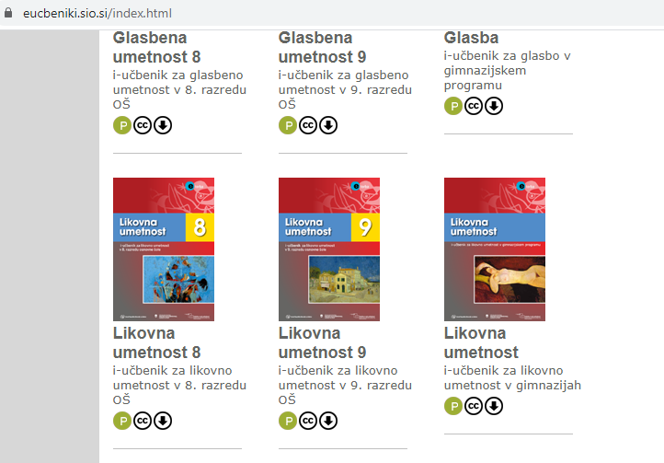 | Na kazalu poišči SLIKARSTVO poglavje o ABSTRAKCIJI (strani: 33-39): Količinsko barvno nasprotje in tonsko slikanje  Pozorno preberi in naredi naloge, zna biti zabavno.
2. DEL – PRAKTIČNA IZVEDBA NALOGE:
Naloga je naslednja.
Preštudiral si področje slikarstva, abstrakcijo.
Ustvariti s katerikoli tehniko svojo abstraktno sliko/risbo (svinčnik, barvice, flomastri, tempere, kolaž, časopisni papir,…POIŠČI MATERIAL, KI SE SKRIVA V TVOJEM DOMU).
Poskusi raziskati to stran:
http://www.stephen.com/mondrimat/
Reši vaje iz različnih likovnih smeri, malo za zabavo:
https://interaktivne-vaje.si/glasba_umetnost/likovna_umetnost.html

Če boš imela, imel kakršno koli vprašanje ali boš imela, imel »umetniško blokado«, sem dosegljiva na naslovu andreja.kveder@os-dobrna.si. Lahko mi o ideji pišeš, fotografiraš nastajanje izdelka, pa ti pošljem svoje mnenje.

KONČAN IZDELEK FOTOGRAFIRAJ IN FOTOGRAFIJO POŠLJI NA MOJA NASLOV!

Ostani zdrava, zdrav in se vidimo, upam da kmalu!
Tvoja učiteljica Andreja

